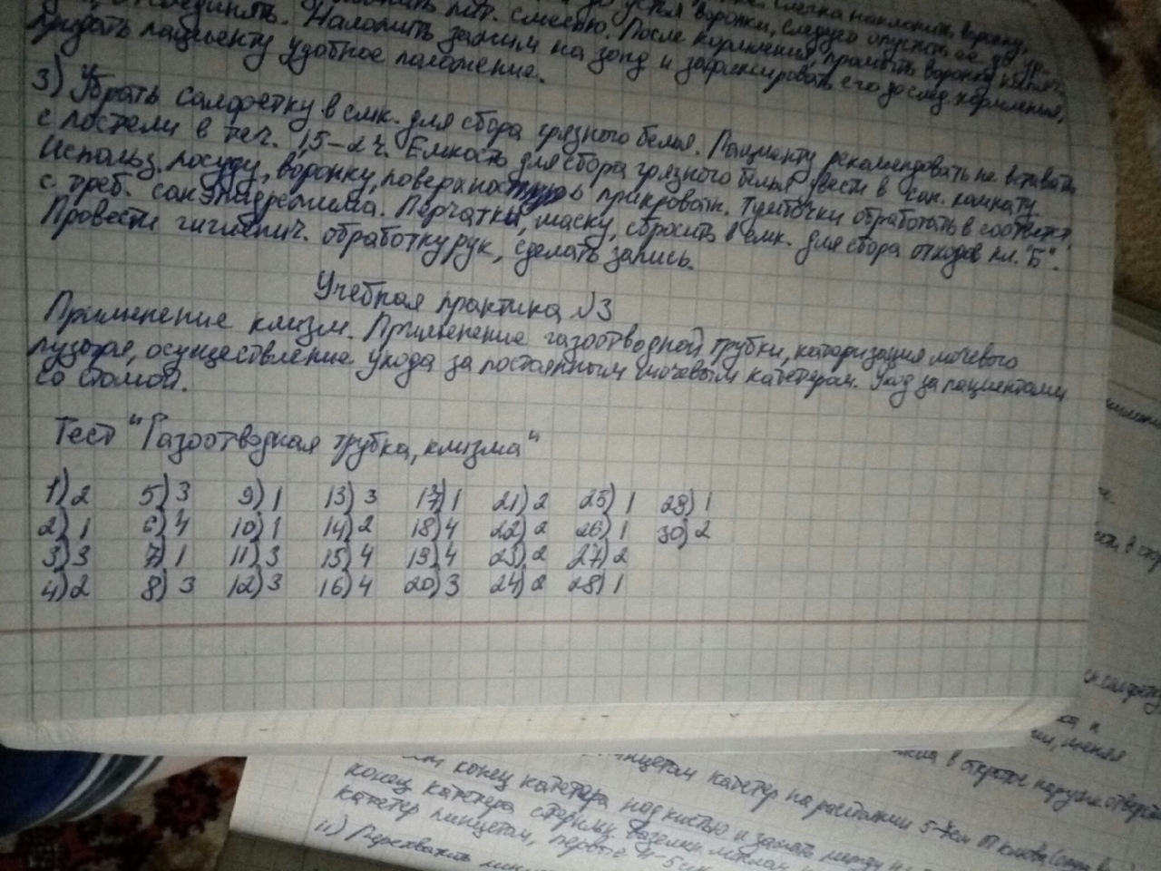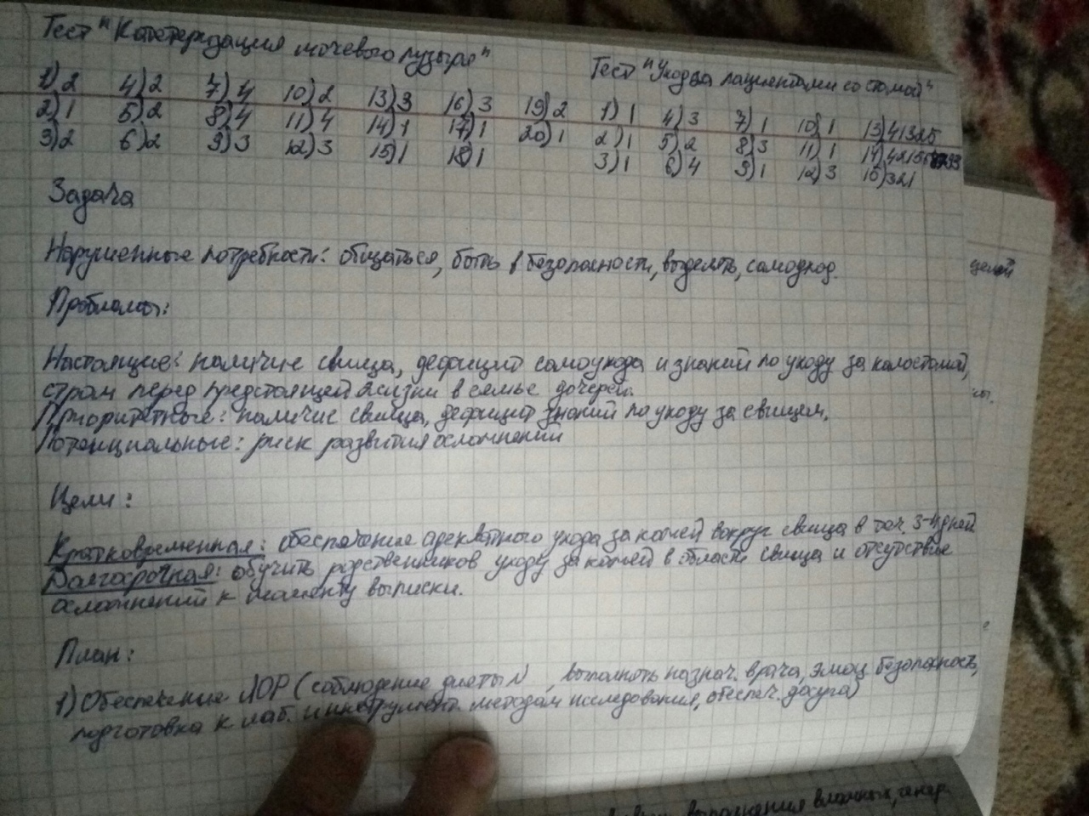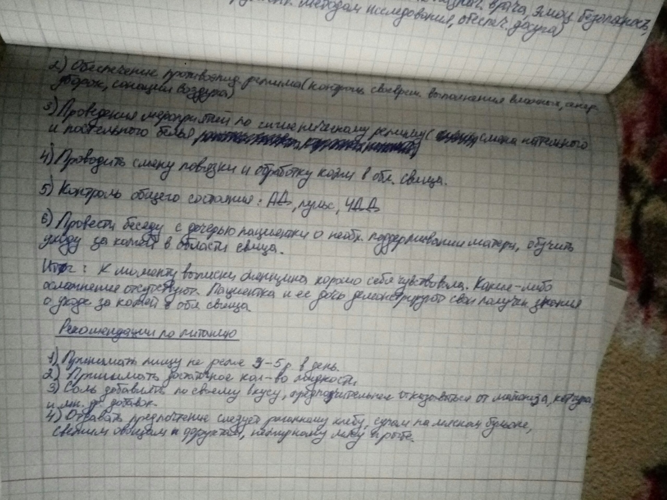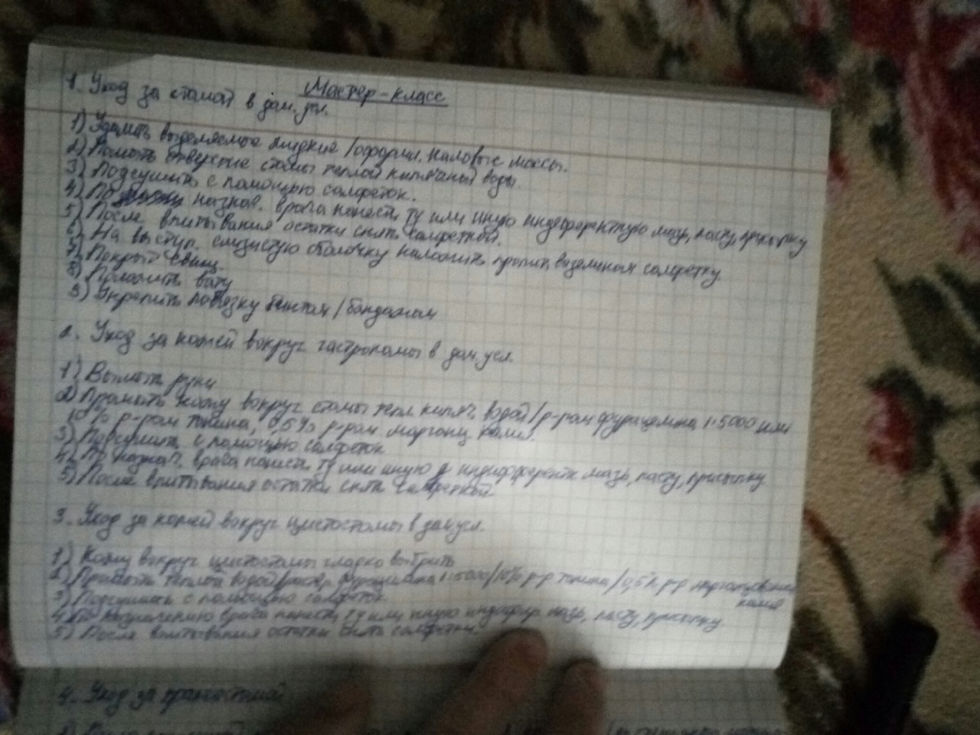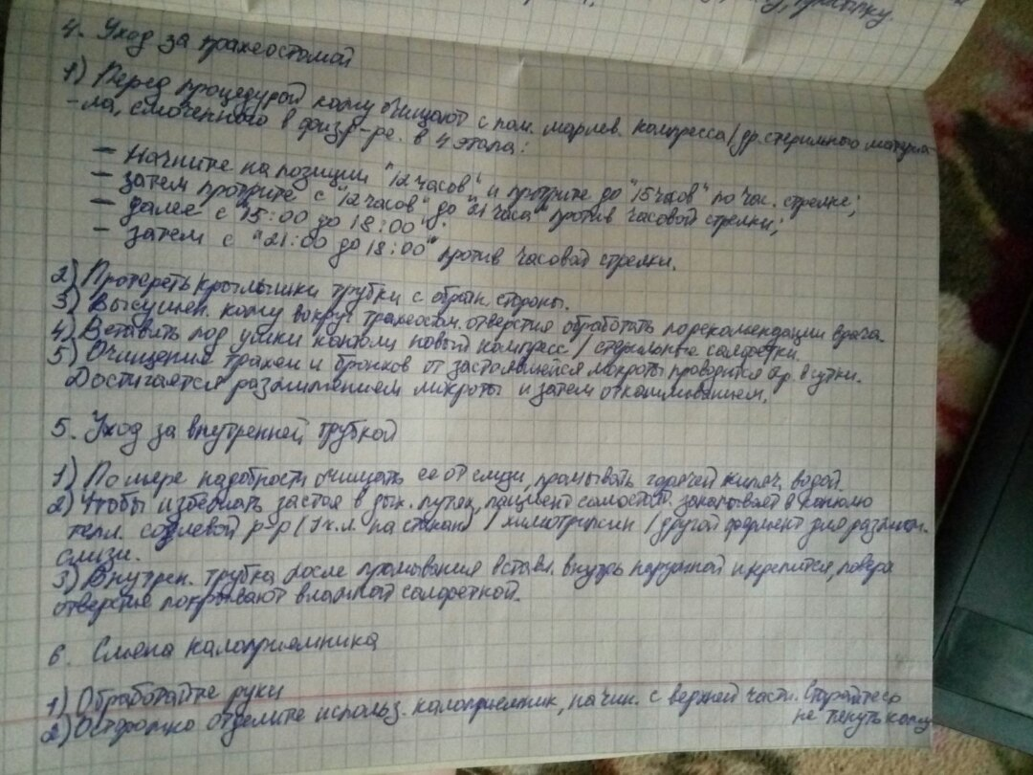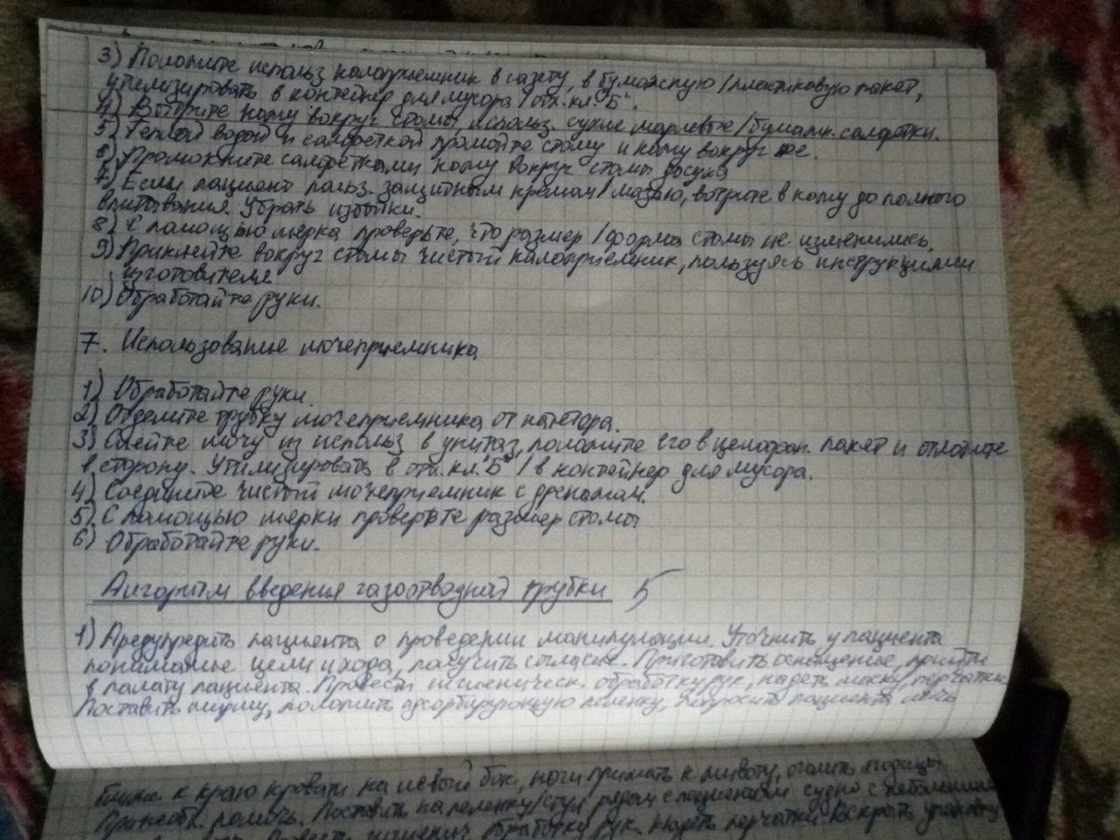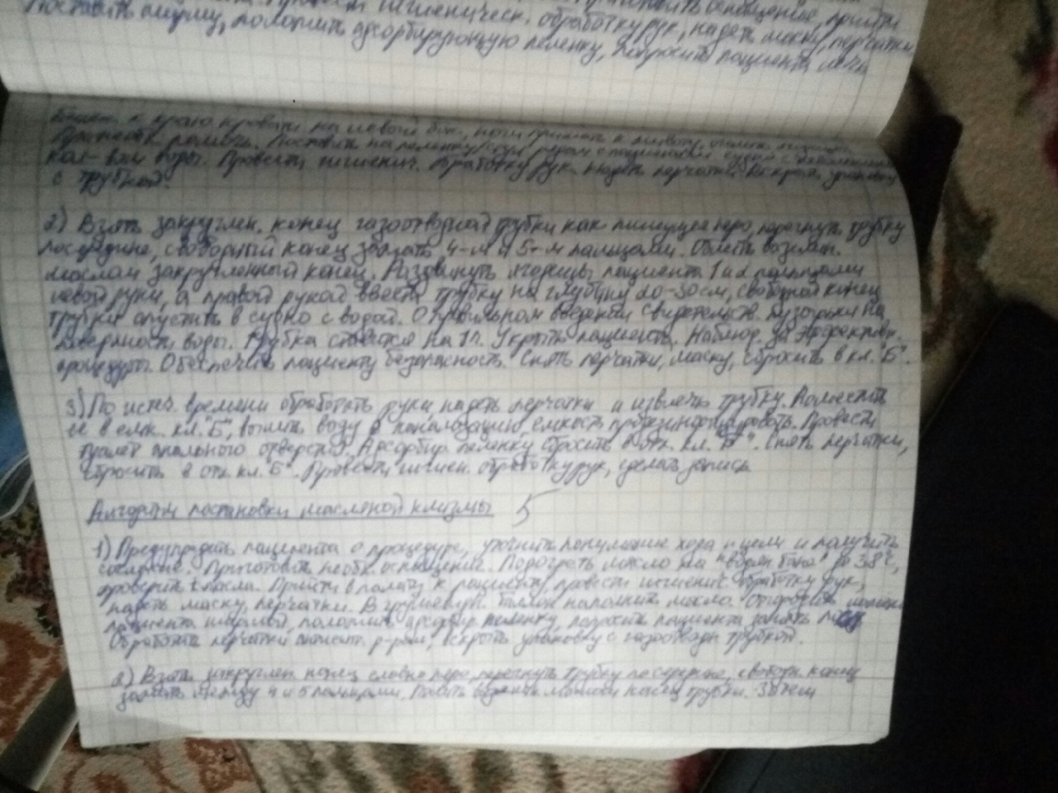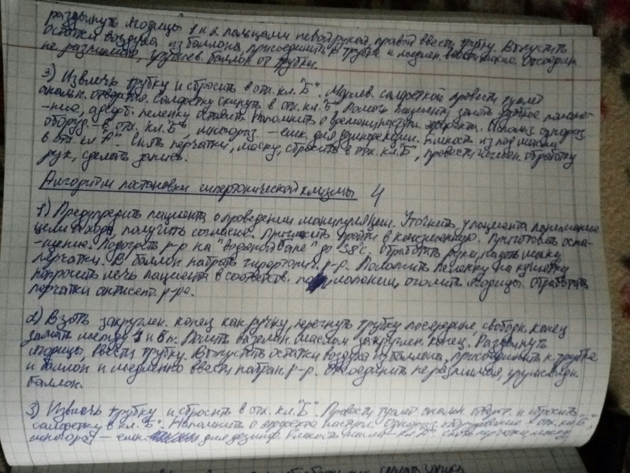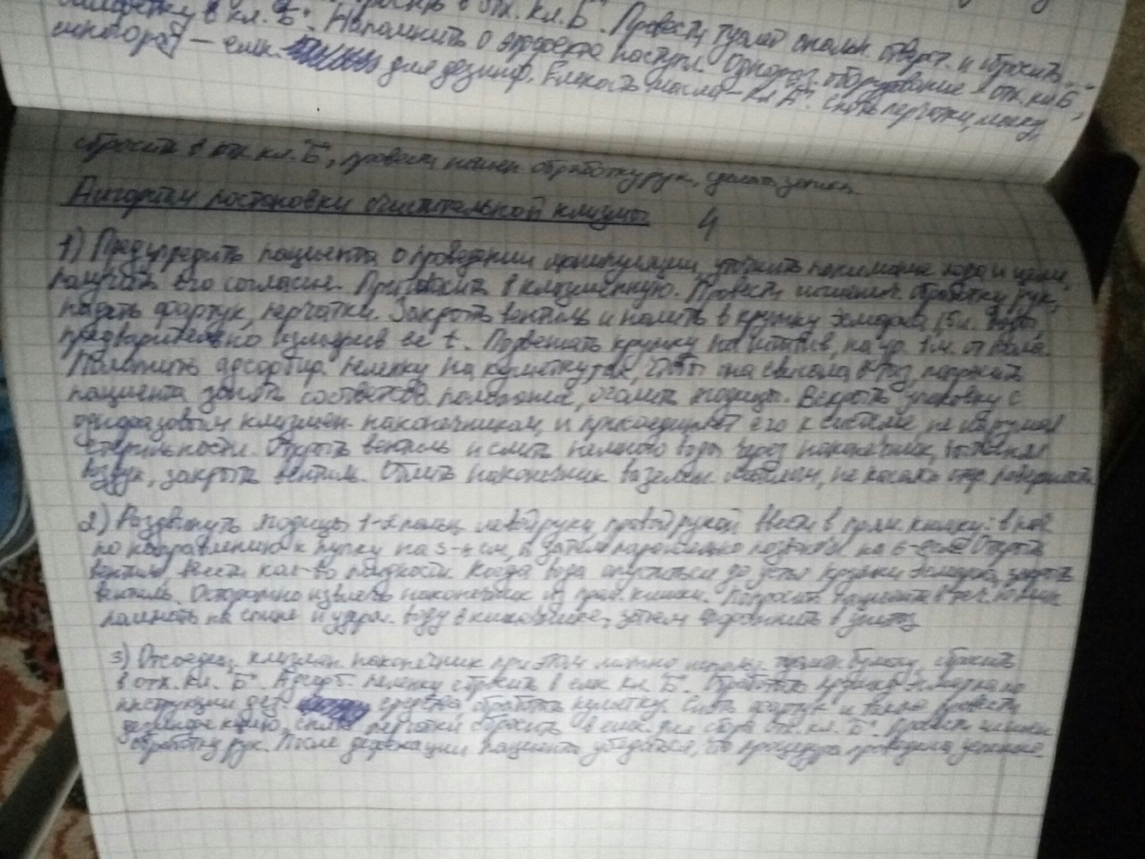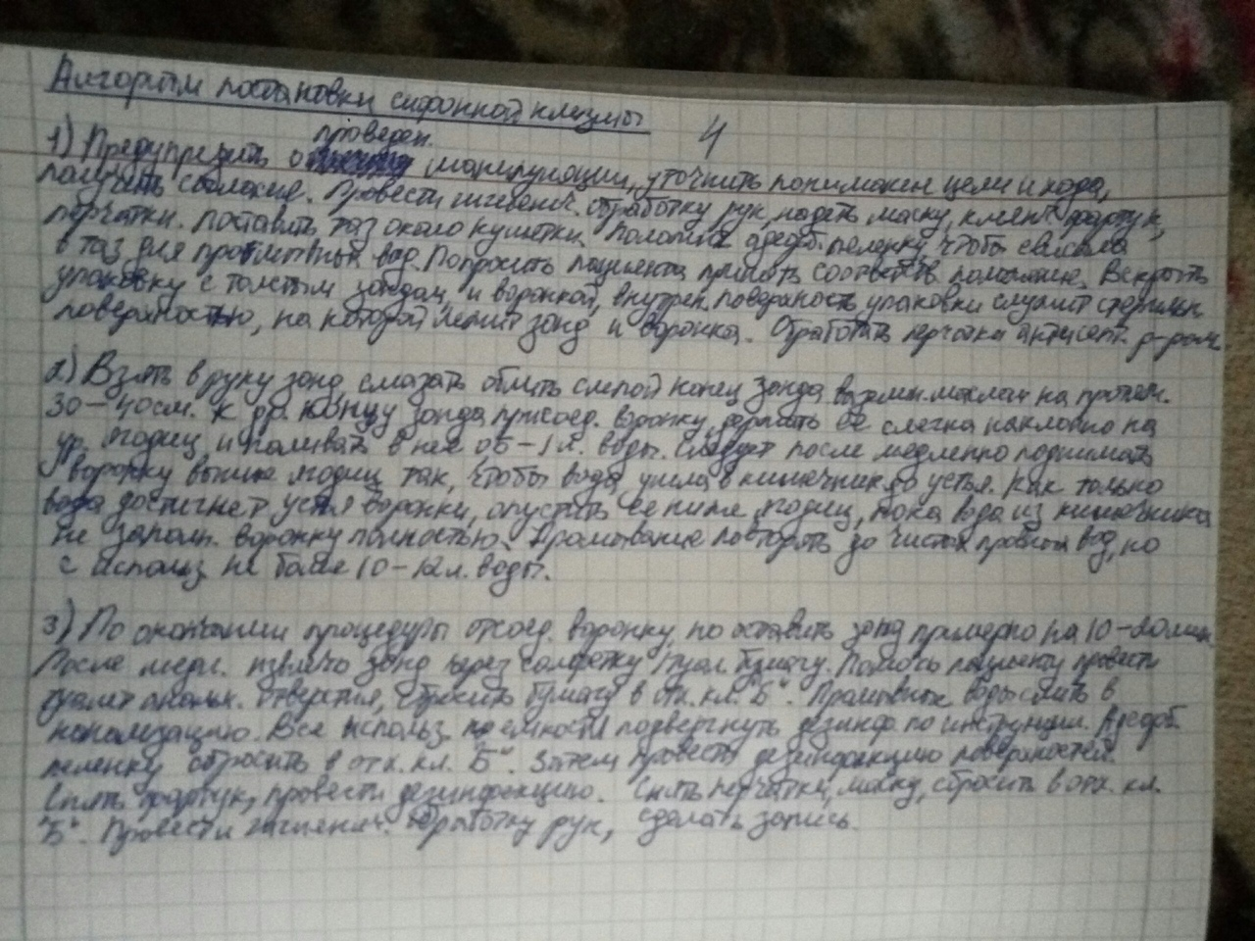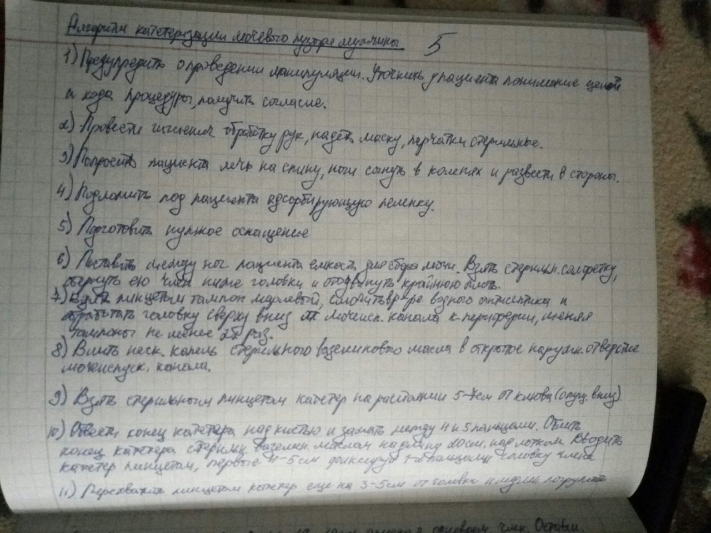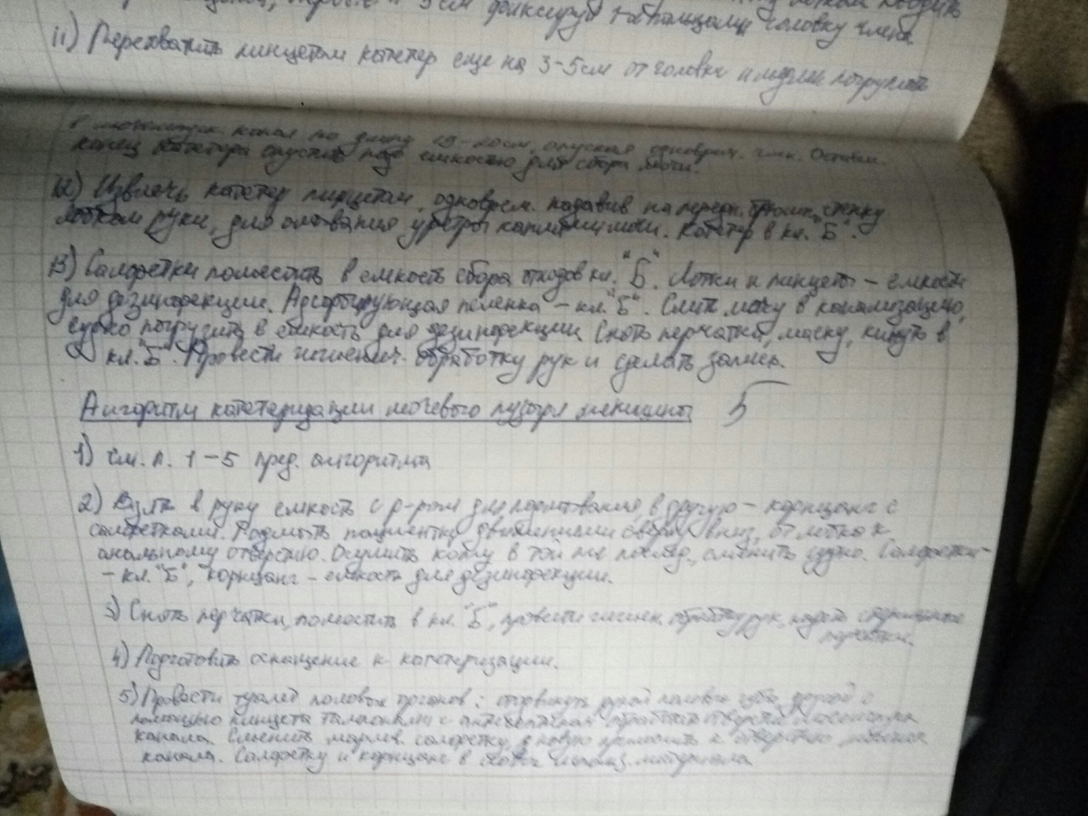

Нет оформления работы: знать, уметь,ПК:!

Резюме:

Тест: КЛИЗМЫ: 16-;

стомы: 10,14-;

Задача + самоуход -это проблема, вернее его дефицит, а не потребность

Рекомендации по питанию недостаточно подробные!!!

Алгоритмы: - нет алгоритма «промывание желудка»

мастер-классы не оформлены! А просто написан алгоритм.

Итоговая оценка: Оценка (4 хор.)